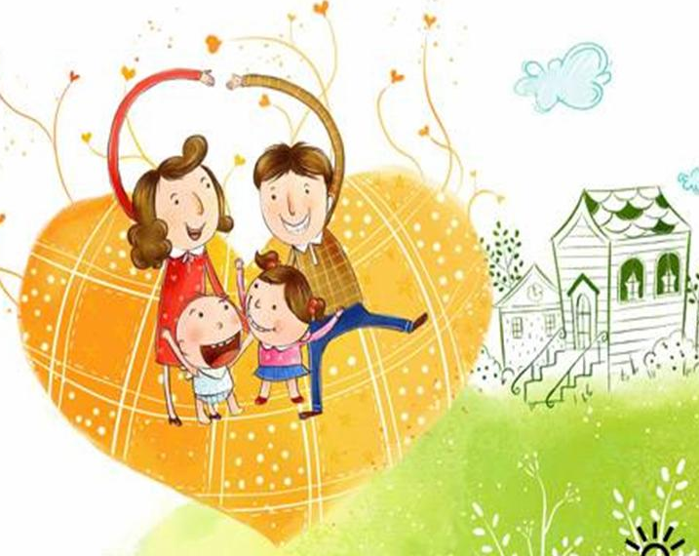
На занятиях «Школы подготовки
приёмных родителей» можно:

- реально оценить собственные силы и возможности принятия ребёнка в семью;
- познакомиться с существующими формами устройства ребёнка в семью и основами законодательства в сфере защиты прав детей;
- разобраться в требованиях и юридических нормах, освоить процедуру подготовки документов для устройства детей, оставшихся без попечения родителей, в семью;
- повысить психолого-педагогическую и социально-правовую компетентность в области детской психологии, развития ребёнка, влияние прошлого опыта ребёнка (депривации, жестокого обращения, разлуки с семьей) на психофизическое развитие и поведение ребёнка;
- разобраться с особенностями протекания периода адаптации ребёнка в семье;
- научиться интерпретировать поведение детей в процессе адаптации ребёнка в семье;
- узнать про типичные родительские ошибки, ожидания и разочарования;
- узнать о проблемах контактов с биологическими родителями;
- встретиться с приёмными родителями, имеющими опыт усыновления детей разного возраста.

